Задача:
Создать парсер на платформе zennolab, который может спарсить все отзывы на фрилансеров, их контакты и фотографии с сайта fl.ru и занести на сайт feedrev.com.
Результат:
Готовый шаблон с выписанным zennobox, выполняющий парсинг и занесение на feedrev.com всех отзывов, контактов и фотографий фрилансеров с сайта fl.ru
Понадобятся следующие данные:
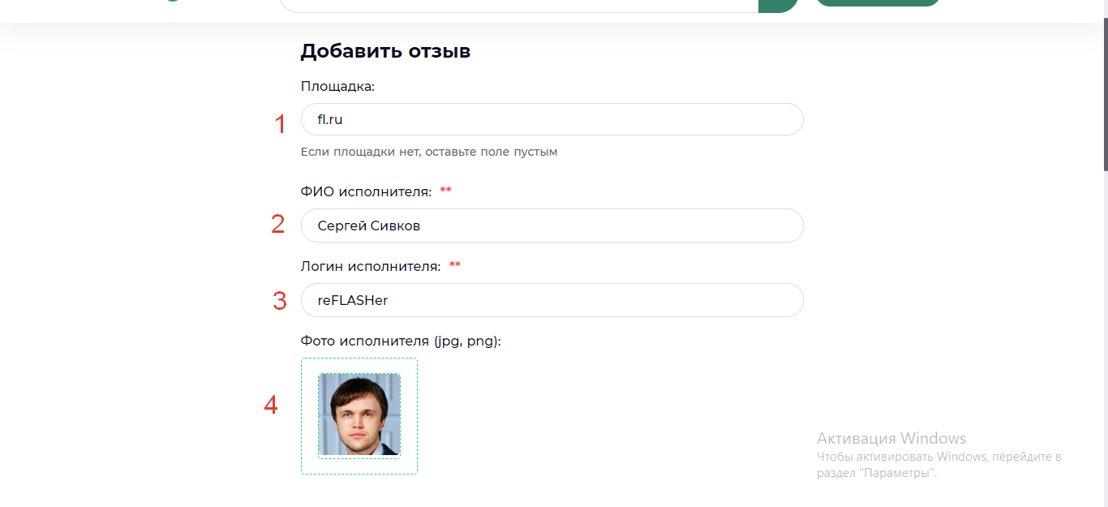
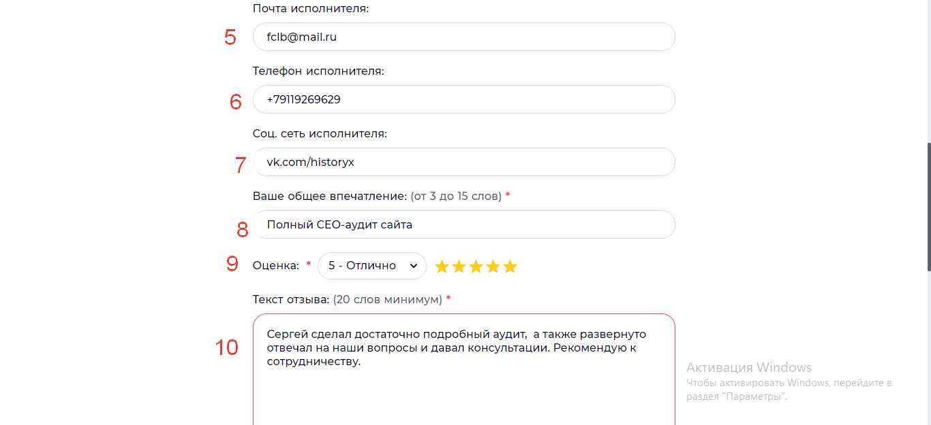
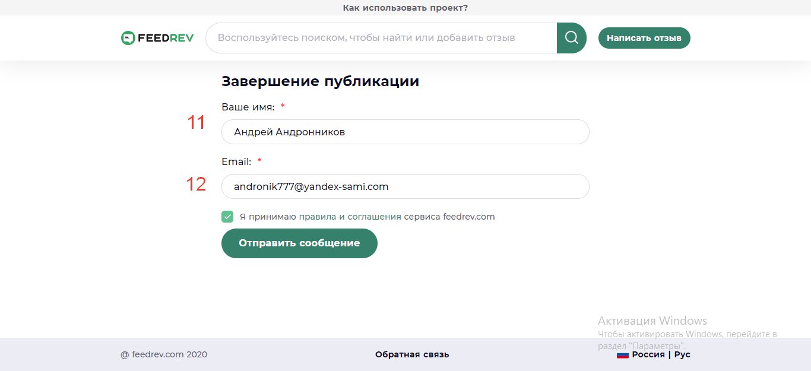
Инструкция как и откуда брать
- Переходим на страницу https://www.fl.ru/freelancers/
- Переходим в профиль первого фрилансера, нажимая на его имя/логин
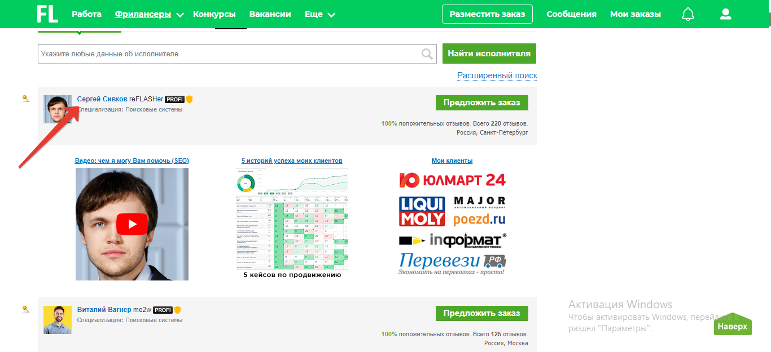
- Нажимаем на «показать контакты», там простая капча, после этого будут доступны контакты.
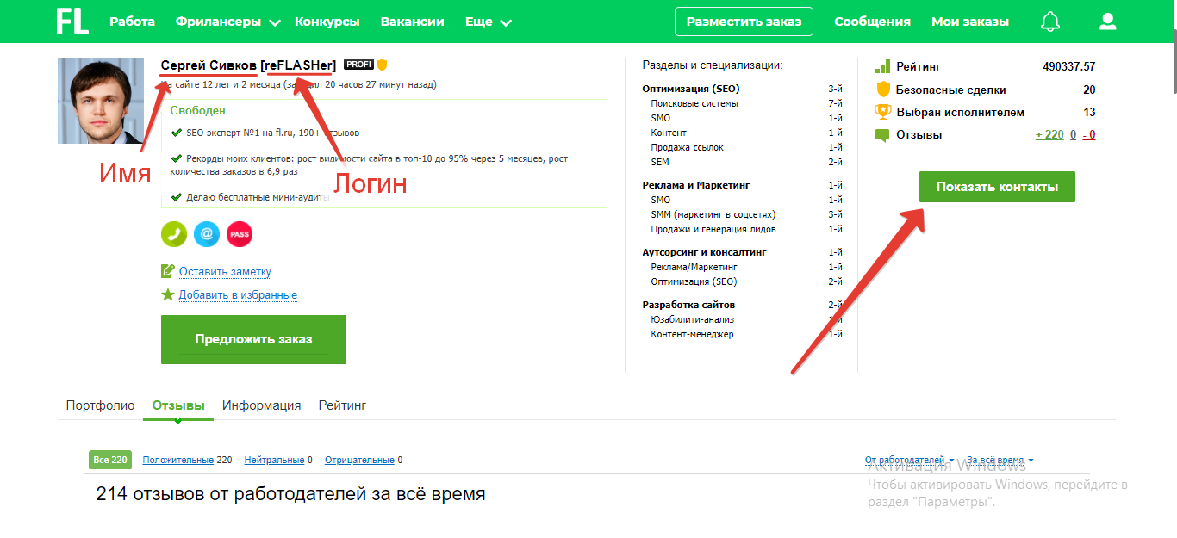
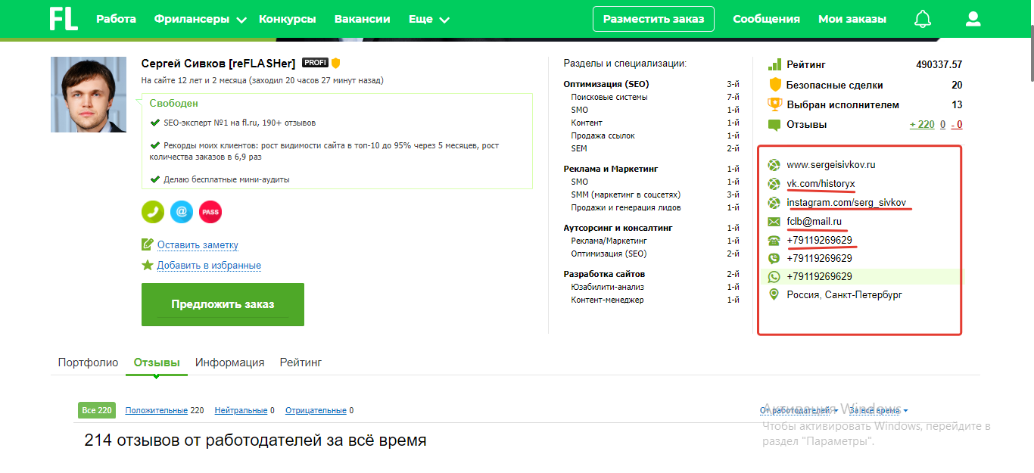
Проматываем в ниже и переходим во вкладку «отзывы» и по порядку надо спарсить все отзывы.
- Вот отсюда брать данные:
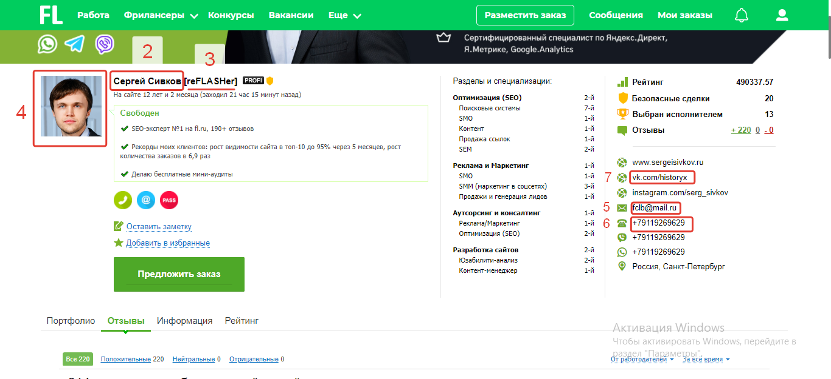
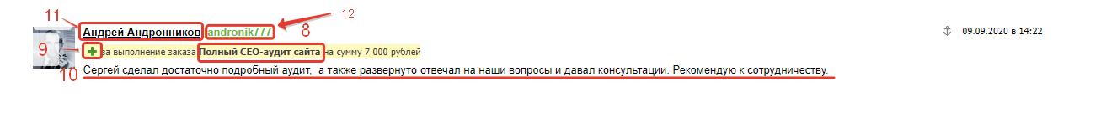

Процесс занесения первого отзыва на feedrev.com:
- При открытии ссылки https://feedrev.com/ в окно поиска должно вводиться переменная {2} и происходить клик по полю «Добавить нового исполнителя»
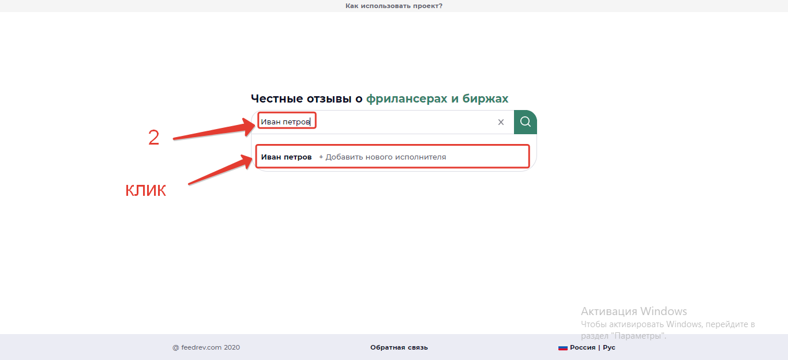
- далее вводятся следующие переменные (в помощь самые первые скриншоты):
- fl.ru (константа для всех фрилансеров)
- имя и фамилия
- логин (то, что внутри квадратных скобок)
- фото
- имейл (если нет, то пропускаем)
- телефон (если нет, то пропускаем)
- Одна соцсеть, в следующем ранжировании:
    - Vk.com
    - Instagram (если нет ВК)
    - Telegram (если нет Инст)
    - Skype (если нет телеграмма)
    - Whatsapp (если нет скайпа)
    - Viber (если нет вотсап)
    - (если ничего из перечисленного нет, то оставляем поле пустым)
- Текст, выделенный жирным в заголовке отзыва, если нет жирного, то первый текст в кавычках «». Если блока заголовка вообще нет, то должно выводиться «положительный/нейтральный/негативный (в зависимости от 9-го пункта) отзыв о {3}»
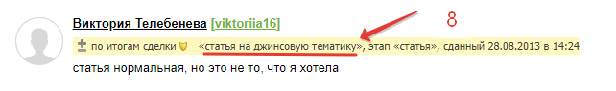
- Если стоит +, то 5 звезд,
если -, то 1 звезда
если +-, то 3 звезды
- Сам отзыв
-После этого клик по кнопке «Опубликовать отзыв»
- На следующей странице вводятся следующие переменные:
- Имя автора отзыва (если нет, то логин {12})
- Имейл, созданный из логина с добавление в конце «@yandex-sami.ru»
-После введения всех пунктов обязателен клик по галочке и кнопке «Отправить сообщение»:
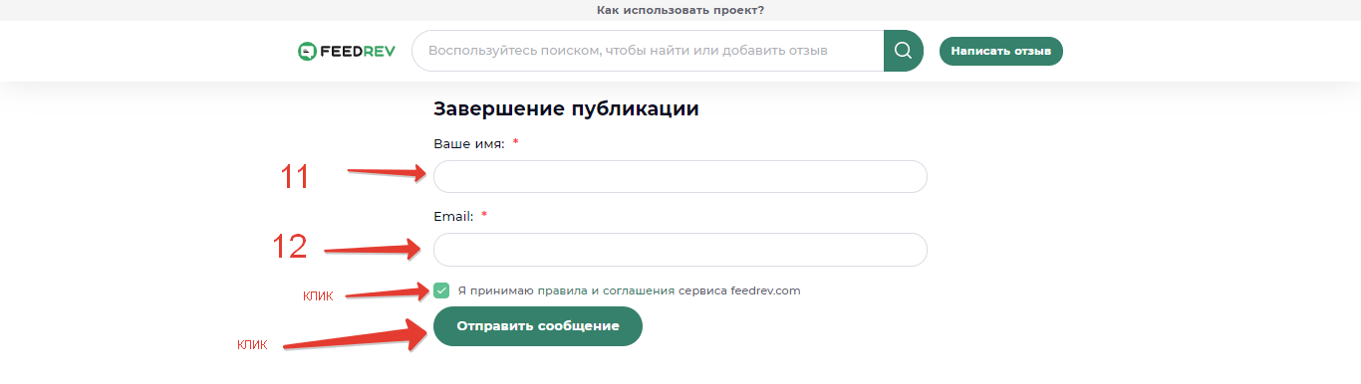
- После добавления первого отзыва система должна переходить ко второму и последующим отзывам. Для этого понадобятся только пункты 8–12. На скриншотах ниже показан процесс добавления второго отзыва.

Процесс занесения второго и последующих отзывов на feedrev.com:

  - На главной странице feedrev.com вводится {3}, после чего нажимается на первую карточку, появившуюся ниже. Происходит переход на страницу фрилансера, созданную на первом этапе.
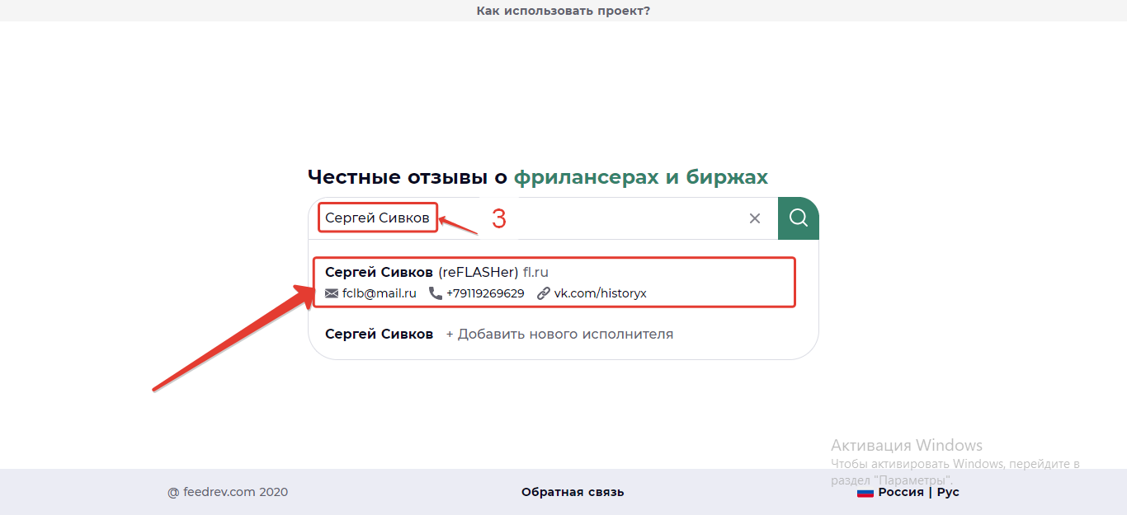
  - После перехода на профиль должен происходить клик на кнопку «+ добавить отзыв».
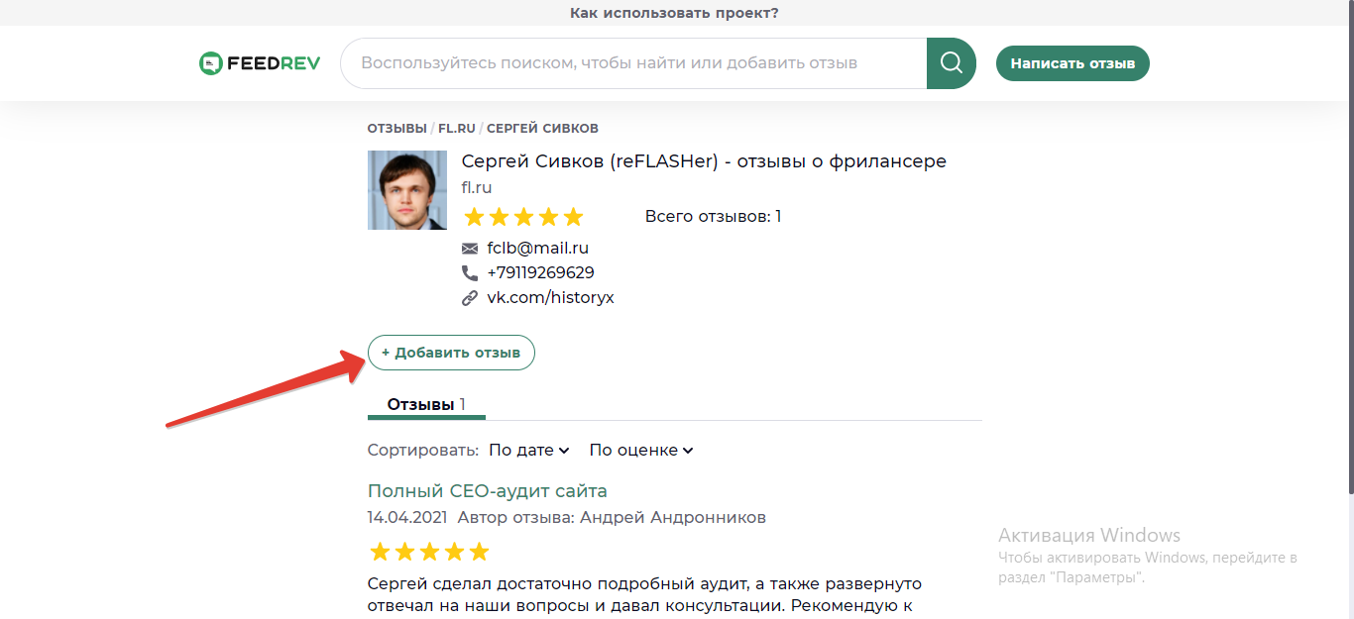
  - После перехода на страницу добавления отзыва, вводятся пункты 8,9,10 и после чего происходит клик по «Опубликовать отзыв».
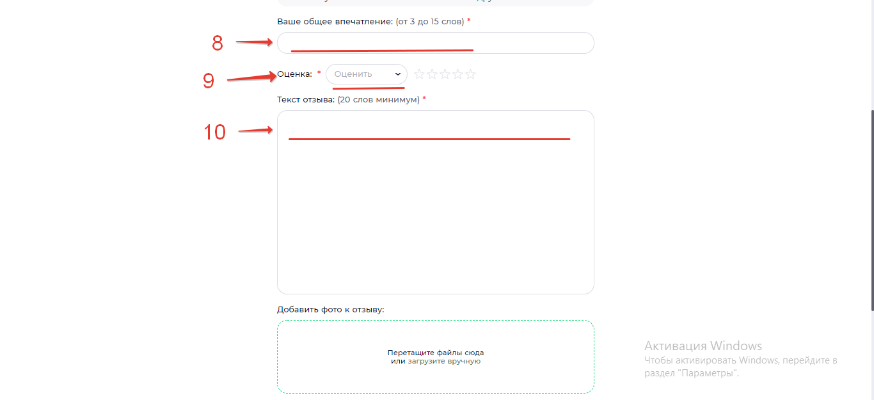
  - Вводятся пункты 11, 12, происходит клик в поле для галочки, клик на кнопку «Отправить сообщение»

- После добавления всех отзывов в первой пагинации переходим к следующей и так, пока страницы не закончится
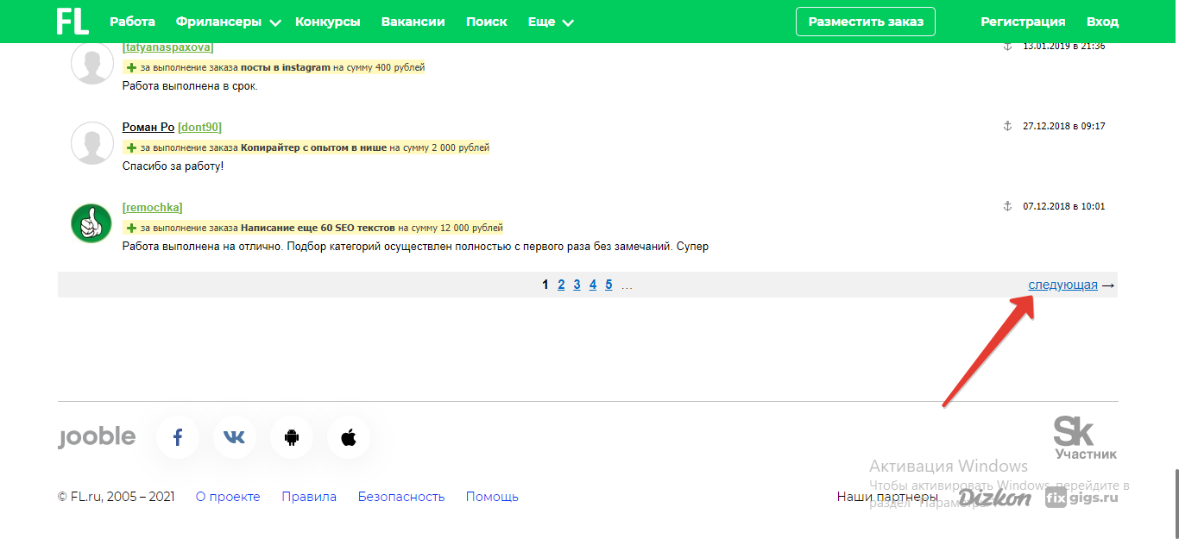
- После добавления последнего отзыва у первого фрилансер система переходит обратно на https://www.fl.ru/freelancers/ и проделывает все то же самое со вторым и последующими фрилансерами. Когда подходит к концу первой страницы, происходит переход на следующую и тд до конца.
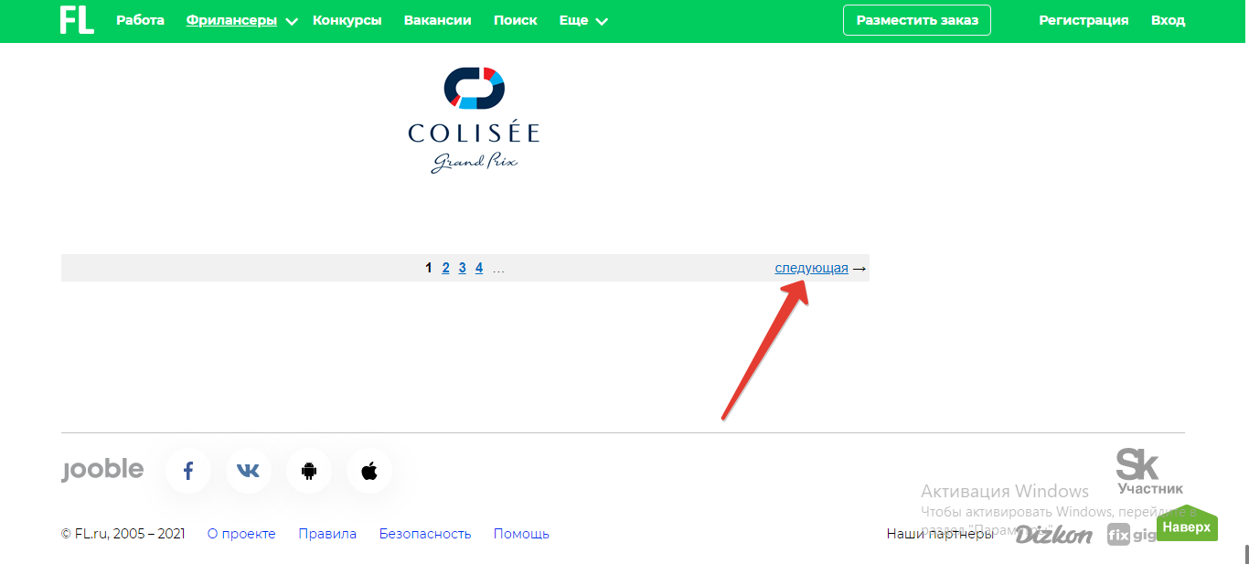
- Задержка между страницами https://www.fl.ru/freelancers/ - 15 секунд.

